ISO/IEC 25010

El modelo de calidad representa la piedra angular en torno a la cual se establece el sistema para la evaluación de la calidad del producto. En este modelo se determinan las características de calidad que se van a tener en cuenta a la hora de evaluar las propiedades de un producto software determinado.

La calidad del producto software se puede interpretar como el grado en que dicho producto satisface los requisitos de sus usuarios aportando de esta manera un valor. Son precisamente estos requisitos (funcionalidad, rendimiento, seguridad, mantenibilidad, etc.) los que se encuentran representados en el modelo de calidad, el cual categoriza la calidad del producto en características y subcaracterísticas.

El modelo de calidad del producto definido por la ISO/IEC 25010 se encuentra compuesto por las nueve características de calidad que se muestran en la siguiente figura:

[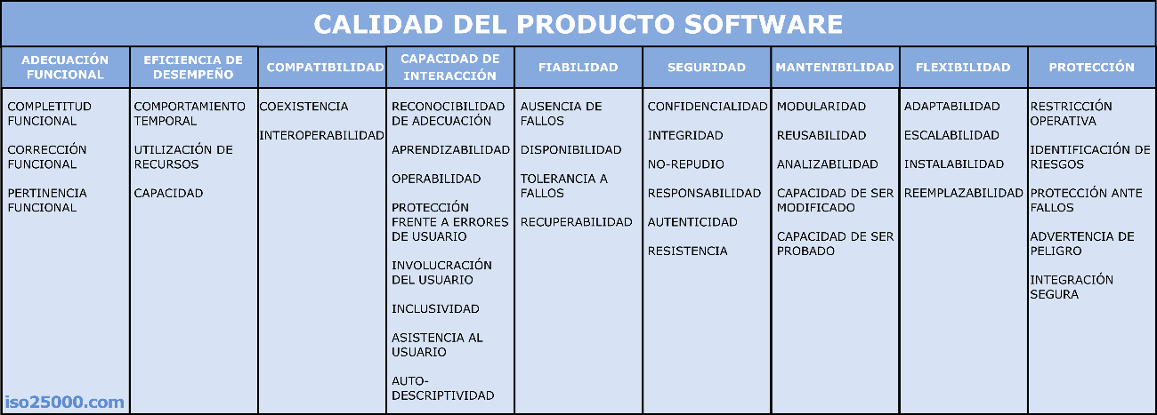](https://iso25000.com/images/figures/iso_25010.png)

Adecuación Funcional

Representa la capacidad del producto software para proporcionar funciones que satisfacen las necesidades declaradas e implícitas de los usuarios cuando el producto se usa en las condiciones especificadas. Esta característica se subdivide a su vez en las siguientes subcaracterísticas:

* **Completitud funcional.** Grado en el que el conjunto de funcionalidades del producto cubre todas las tareas y los objetivos de usuario especificados.
* **Corrección funcional.** Capacidad del producto o sistema para proveer resultados exactos cuando es usado por los usuarios especificados.
* **Pertinencia funcional.** Capacidad del producto software para proporcionar un conjunto de funciones que facilitan la consecución de tareas y objetivos de usuario especificados.

Eficiencia de Desempeño

Esta característica representa el desempeño de un producto en la realización de sus funciones dentro de unos parámetros de tiempo y rendimiento especificados y con un uso eficiente de recursos (CPU, memoria, almacenamiento, energía...) utilizados bajo determinadas condiciones. Esta característica se subdivide a su vez en las siguientes subcaracterísticas:

* **Comportamiento temporal.** Grado en que un producto realiza sus funciones de forma que el tiempo de respuesta y el ratio de rendimiento cumple los requisitos especificados.
* **Utilización de recursos.** Grado en que la cantidad y tipos de recursos utilizados por el producto al llevar a cabo su función bajo condiciones determinadas no exceden lo especificado.
* **Capacidad.** Grado en que el producto cumple los requisitos relativos a límites máximos para un parámetro (ítems almacenados, usuarios concurrentes, ancho de banda de comunicaciones...).

Compatibilidad

Capacidad de un producto de intercambiar información con otros productos y/o llevar a cabo sus funciones requeridas cuando comparten un mismo entorno y recursos. Esta característica se subdivide a su vez en las siguientes subcaracterísticas:

* **Coexistencia.** Capacidad del producto para coexistir con otro software independiente, en un entorno común, compartiendo recursos comunes sin detrimento.
* **Interoperabilidad.** Capacidad de dos o más sistemas o componentes para intercambiar información y utilizar la información intercambiada.

Capacidad de Interacción

Capacidad del producto software para que el usuario interactúe mediante su interfaz intercambiando información para completar determinadas tareas. Esta característica se subdivide a su vez en las siguientes subcaracterísticas:

* **Reconocibilidad de la adecuación.** Capacidad del producto que permite al usuario entender si el software es adecuado para sus necesidades.
* **Aprendizabilidad.** Capacidad del producto que permite al usuario aprender su funcionamiento dentro de un tiempo especificado.
* **Operabilidad.** Capacidad del producto que permite al usuario operarlo y controlarlo con facilidad.
* **Protección contra errores de usuario.** Capacidad del sistema para prevenir errores en su operación.
* **Involucración del usuario.** Capacidad del producto de presentar sus funciones e información de forma atractiva y motivadora, fomentando la interacción continua.
* **Inclusividad.** Capacidad de un producto para ser utilizado por personas con distintos contextos (edad, habilidades, cultura, raza, lenguaje, género...).
* **Asistencia al usuario.** Capacidad del producto que permite que sea utilizado por usuarios con determinadas características y capacidades logrando objetivos específicos.
* **Auto-descriptividad.** Capacidad de un producto para presentar la información adecuada, haciendo su uso inmediatamente evidente para el usuario sin interacciones excesivas con el producto u otros recursos (documentación, *help desks*, otros usuarios...).